包头师范学院
本科毕业论文

题 目：基于2D激光测距模块的2Dslam算法
学 号： 1514860024
学生姓名： 任冠雄
学 院： 信息科学与技术学院
专 业： 电子信息科学与技术
班 级： 15电子
指导教师： 米红波

二 〇 年 月

摘 要
本设计是根据2D激光测距模块、里程计和陀螺仪等机器人传感器的数据实现机器人的slam系统（即时定位与地图构建）的算法。系统会采集2D激光测距模块数据并解析，使用Bresenham算法转换成单帧地图，然后使用里程计推算定位算法集合底盘上传的里程计和陀螺仪数据进行机器人的定位，最后通过socket通信结合单帧地图算法和机器人定位推算算法实现地图实时更新。本文会详细介绍slam系统的硬件、软件设计方法，说明系统所使用传感器测距模块、里程计和陀螺仪的工作原理及性能特点，重点阐述系统所用算法的原理以及系统所用通信方式。slam系统能准确建立机器人环境地图并确定其位置，对机器人的路线规划有重要意义，系统有很好的实用价值。
关键词： slam；Bresenham算法；里程计推算定位算法；2D激光测距模块

Abstract
This design is an algorithm that is based on the data of 2D DEEP CAMERA, odometer, gyroscope and other robot sensors to realize the robot slam system (simultaneous localization and mapping) .System will collect the 2D DEEP CAMERA and data analysis, using Bresenham algorithm build a single frame map, then use the odometer reckoning positioning algorithm and data of the odometer and gyroscope to calculate the positioning of the robot, at last, through the socket communication combined with single frame calculation algorithm and a robot localization algorithm to build the real time map .In this paper, the hardware and software design methods of slam system will be introduced in detail, and the working principles and performance of the odometer and gyroscope will be explained, with emphasis on the principle of the algorithm used in the system and the communication mode used in the system.The slam system can accurately establish the robot environment map and determine its location, it is a great significance for the path planning of the robot, and the system has a good practical value.
Key words：slam; Bresenham algorithm; odometer reckoning positioning algorithm；2D DEEP CAMERA

目 录
1 引言 1
2 slam系统传感器选择 2
2.1 2D激光测距模块 2
2.1.1 模块性能 2
2.1.2 模块系统组成 3
2.1.3 数据采样及返回数据格式 4
2.2 里程计和陀螺仪 4
2.2.1 里程计传感器的选取 4
2.2.2 陀螺仪的选取 5
3 绘图程序设计 7
3.1 2D激光测距模块数据解析 7
3.2单帧激光地图创建 8
3.2.1 Bresenham画直线算法 8
3.2.2 建立单帧地图 8
3.3结合机器人位置进行全图绘制 8
4 底盘程序设计 9
4.1 上位机与机器人底盘通信协议 9
4.2 里程计推算定位算法 9
4.3 机器人移动控制 9
5 系统通信方式 10
4.1 上位机与机器人底盘间通信 10
4.2 绘图程序与底盘程序间通信 10
6 调试结果分析 11
结 论 12
参考文献 13
附 录 14
致 谢 15

1 引言
随着室内移动机器人应用的兴起，移动机器人的定位就成了非常重要的研发内容，常用的定位方式有正交码盘加陀螺仪、摄像头定位、激光雷达定位等，每种定位方式各有优劣。在这样的环境下，就出现了slam算法（simultaneous localizati and mapping），中文名称为即时定位与地图构建，使用该算法可以让机器人在自身位置不确定的情况下，在未知环境中创建地图，利用地图进行自主定位和导航。通俗的讲，slam就回答了两个问题，即“我在那？”，“我周围是什么样的？”。
slam算法包括机器人定位和建图算法以及通过子图匹配纠正定位算法两部分。前者主要涉及算法有栅格直线算法、里程计推算定位算法和二轮差动模型的建立，后者主要涉及各种粒子滤波和图像匹配算法，如卡尔曼滤波，Gmapping算法和基于贝叶斯滤波器的概率模型算法等。本文主要介绍机器人的定位与建图算法，不对子图匹配定位纠正进行论述。
利用激光雷达作SLAM传感器，精度很高，速度快，计算量也不大，再结合里程计和陀螺仪即可以做成实时SLAM，又可以弥补单个传感器slam系统累计误差太大的不足。Slam系统最重要的就是激光雷达，传统激光雷达多为机械旋转式单线激光雷达，需要有电机和皮带带动激光头转动，安装部署对结构有要求（要求扫描平面无遮挡），且价格比较昂贵（目前市面上比较便宜的机械旋转式单线激光雷达也得几千元）。本次设计所用的测距模块为2D激光测距模块，相较于机械旋转式单线激光雷达，2D激光测距模块价格较便宜，体积更小，并且是固态结构，结构更稳定，使用寿命更长，非常具有实用价值。

2 slam系统传感器选择
slam系统所用传感器包括2D激光测距模块、里程计和陀螺仪。2D激光测距模块可向激光头前方发射红外线，并接受物体反射红外线，通过发送和接收间隔计算出前方物体的距离和形状。里程计负责记录机器人驱动轮所转动的圈数。陀螺仪则是用来记录机器人转动角度。slam算法通过上述三个传感器采集的数据建立运动模型，然后计算自身位置和周围环境。下面将分别论述各传感器的功能特性及工作原理。
2.1 2D激光测距模块
在slam系统中，最核心的传感器就是2D激光测距模块，测距模块的特性直接决定了slam算法的建图效果和定位纠正的效果。传统的机械旋转式单线雷达视角能达到360°，探测距离可达8米，数据刷新较快，缺点是价格比较昂贵，且需要电机和皮带带动激光头进行360°转动，旋转扫描的测量方式导致电机和皮带会经常损坏，导致其使用寿命不够长。针对机械旋转式单线雷达寿命短和价格居高不下的问题，本次设计选取了新型的固态激光雷达2D激光测距模块。
2D激光测距模块是北京雷动云合智能技术有限公司研发的一款激光测距模块，主要用于室内机器人的定位和建图，障碍物探测与规避。模块为全固态设计，无任何机械旋转部件，使用寿命较长，体积小巧，可直接嵌入机器外壳，价格相较旋转式激光雷达更便宜。
2.1.1 模块性能
2D激光测距模块视野广阔，数据采样频率较快，红外线较密集，适用与室内机器人定位和地图构建。2D激光测距模块各项性能参数如表2-1所示。
表 2-1 2D激光测距模块性能参数
性能参数 | 值
探测视角 | 111°
探测距离 | 5米
角度分辨率 | 0.5°
采样频率 | 3-5次/每秒
2D激光测距模块采用全固态设计，结构稳定，对工作环境要求不高，模块工作环境要求如表2-2所示。
表 2-2 2D测距模块工作环境要求
环境要求 | 值
工作温度 | 0℃ ~ 40℃
工作电压 | 5V (±0.5V)
工作电流流 | 最大电流280mA，额定电流160mA
模块重量 | 40.5g (±1g)
2.1.2 模块系统组成
2D模块主要分为depth测距核心以及搭载核心的硬件部分组成。测距核心负责朝模块正前方扫描采样。硬件部分包括内部的主控电路和外部的UART通信接口、激光发射头、激光接收摄像头和目标摄像头。模块外形构造如图2-1所示。
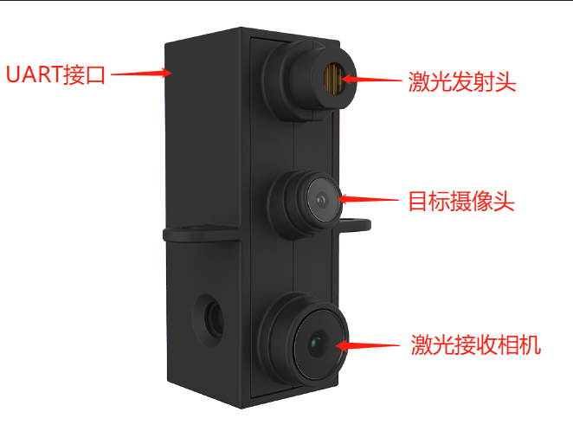
图 2-1 2D激光测距模块外形构造
模块各部分功能说明如表2-3所示。
表 2-3 2D激光测距模块各部分功能说明
硬件结构 | 功能说明
主控电路 | 包括主控单片机和驱动电路，是测距核心，控制激光收发传感器和摄像头工作，进行数据处理由UART串口发出
UART接头 | 连接内部单片机串口，模块通过UART接口和其它设备进行数据传输
激光发射头 | 向前方111°范围发射红外线
激光接收摄像头 | 接收反射回来的红外线
目标摄像头 | 可以进行图像识别，本次设计未使用

2.1.3 数据采样及返回数据格式
2D激光测距模块通过UART串口与其他设备通信，接收到采样指令后，模块会测量正前方111°范围内前方障碍物距离并由串口返回。采样指令和返回数据都以16进制数进行传输，串口传输波特率为115200 bps。
采样指令为：0xa5 0x07 0x01 0x36 0x00 0xe3。指令第1位为是数据帧头，固定为0x05，第2位为指令长度，第3位为设备号，后面4位为数据位。
每帧返回数据共446位，数据的第一位为数据帧头，固定为0xa5，第二位是设备号，后面的444位表示激光头前方-55°到+55°的距离值，每隔0.5°返回一个距离值，由相邻的两位16进制数表示，前一位16进制为高八位，后一位16进制为底八位。为了能得到更精确的地图，本次设计只使用激光头前方90°3米以内的数据。2D激光测距模块数据格式如图2-2所示。
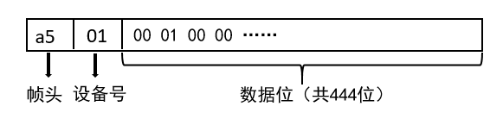
图 2-2 2D激光测距模块数据
2.2 里程计和陀螺仪
虽然通过2D激光测距模块距离变化值和时间变化可以实现slam的定位推算，但在某些特殊环境下（如前方为空旷地，激光扫描的有效点较少时），单靠激光模块建图和定位就会很困难。 因此，要在slam系统中加入里程计和陀螺仪，用来更精确的计算机器人的移动距离和转动角度。
2.2.1 里程计传感器的选取
里程计选取光电编码里程计，光电编码使用光电传感器的原理进行主动轮里程计算。光电编码里程计结构如图2-3所示，由发光二极管、光敏晶体管以及安装在速度表驱动轴上的遮光板构成。
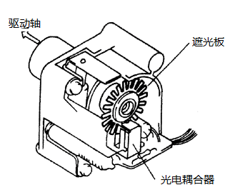
图 2-3 光电编码里程计结构
光电编码里程计工作原理如图2-4所示。当遮光板不能遮断光束时，发光二极管的光射到光敏晶体管上，光敏晶体管的集电极就会有电流通过，使光敏晶体管导通，这时三极管VT也导通，Si端就会产生一个高电平脉冲，主动轮旋转一周一共产生1620个高电平脉冲。根据底盘反馈的主动轮脉冲数就可以计算轮子的转动里程值。
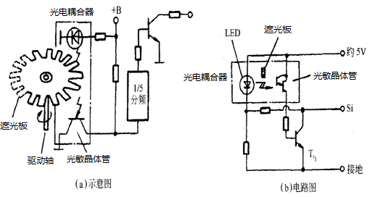
图 2-4 光电编码里程计工作原理
2.2.2 陀螺仪的选取
陀螺仪选取陀螺仪，如图2-5所示。FXAS21002C是一个小型、低功耗、偏航、俯仰和滚转角速率陀螺仪，具有16位ADC分辨率。同时具有I2C和SPI接口。工作电压1.95 V到3.6 V。
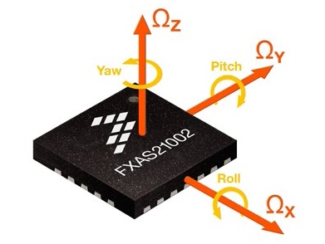
图 2-5 FXAS21002C三轴陀螺仪芯片
FXAS201002的数据传输由ST信号触发，主机（或MCU）向FXAS21002C发送一个ST，然后是从地址，R/W位设置为“0”进行写入，FXAS21002C发送一个确认。然后，单片机传输要读取的寄存器地址和FXAS21002C发送确认。MCU传输一个SR，然后是包含从地址的字节和R/W位设置为“1”，以便从以前选择的寄存器中读取。然后FXAS21002C确认并传输来自请求寄存器的数据。主进程传输一个NACK，然后是一个SP，表示传输结束。
陀螺仪与底盘控制板相连，底盘将解析后的数据上传到上位机供建图使用，陀螺仪数据形式如图2-6所示。机器人转动后朝向线在初始位置朝向线右边时，转动角θ值为正，范围为0°~180°，转动后朝向线在初始位置朝向线左边时，转动角θ值为负，范围为-180°~0°。
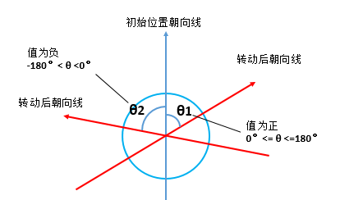
图 2-6 底盘上传陀螺仪数据模式

3 绘图程序设计
3.1 2D激光测距模块数据解析
2D激光模块可以由串口返回激光头前方111°范围内的测距值，为保证地图的精准，实际使用中只使用激光头正前方90°范围内3米以内的测距值。
绘图程序从串口将读取的原始数据存放到数组recvBuff中，从数组recvBuff[2]开始为测距模块测距值，且相邻的两位表示一个测距值，绘图程序会将相邻的两位进行移位相加转换成相应的十进制测距值，并存放到数组intbuf中，测距模块数据的读取及转换代码实现如图3-1所示。
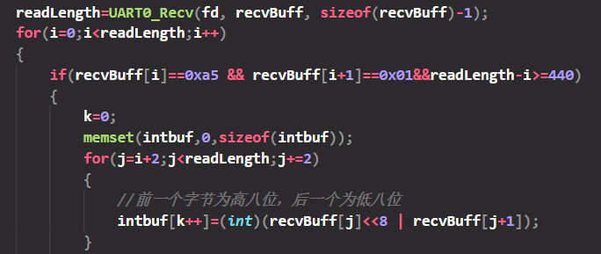
图 3-1 2D测距模块数据读取及转化代码实现
由模块数据格式可知，intbuf数组中intbuf[0]存放激光头左侧55°的测距值，intbuf[1]存放左侧54.5°的测距值，intbuf[2]存放左侧54°的测距值，依次可得激光头左侧45°的测距值存放在intbuf[20]中，激光头右侧45°的测距值存放在intbuf[201]中，intbuf数组测距值及对应的测距角度如图3-2所示。
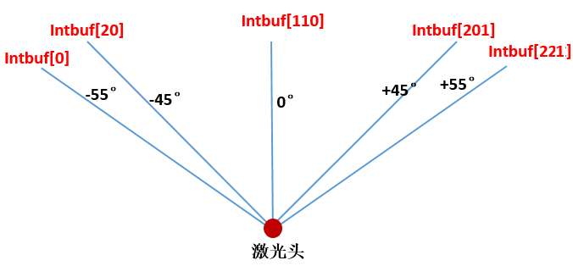
图 3-2 inbuf数组测距值及对应的测距角度
3.2单帧地图创建
通过Bresenham画直线算法和相应的几何关系，就可以将2D激光模块的数据转换成栅格地图，转换后的地图可以保存到二维数组中，供机器人路径规划使用，并可以使用opencv库转换成图片，显示到上位机界面。
3.2.1 Bresenham画直线算法
真实的直线是连续的，但计算机显示的精度有限，不能真正显示连续的直线，人们会用一系列离散化后的点（像素）来近似表现一条直线。Bresenham画直线算法是一种计算机图形学算法，Bresenham算法使用到较为快速的整数加法、减法和位元移位高效地找出所表示直线附近离散的点，在二维数组中标记，这样就实现了两点间画直线的效果。
3.2.2 建立单帧地图
3.3结合机器人位置进行全图绘制

4 底盘程序设计
4.1 上位机与机器人底盘通信协议
4.2 里程计推算定位算法
4.3 机器人移动控制

5 系统通信方式
4.1 上位机与机器人底盘间通信
4.2 绘图程序与底盘程序间通信

6 调试结果分析

结 论
（三号黑体居中，段前0.5行，段后0.5行，1.5倍行距）
新章节另起一页。
××××××××××××××××××××××××××××××××××××××××××××××××××××××××××××××××××××××××××××××。（小四号宋体，1.5行距，首行缩进2字符）

说明：
毕业论文结论是对整个研究工作进行归纳和综合而得出的总结，在结论中应明确指出本研究内容的创造性结果和理论，所得结果与已有结果的比较和本课题尚存在的问题，以及进一步开展研究的展望和设想。结论应该准确完整，明确精炼。

参考文献
[1] 洪洋，孙秀霞，王栋，等．基于矩形几何特性的小型无人机快速位姿估计方法［J］．中国激光，2016，43(5):226-238
[2] 杨海程，邓达强，等. 基于激光雷达和SLAM定位的麦克纳姆轮小车研究[J]. 机械工程师, 2018(11)
[3] 张建伟,张立伟,胡颖,等.开源机器人操作系统-ROS[M].北京:科学出版社,2012.
[4] 彭晟远．基于激光测距仪的室内机器人SLAM研究[D]．武汉：武汉科技大学,2012:1.
[5] 沈一鸣, 赵希宇. 基于激光ＳＬＡＭ 的移动机器人的改进实现[J]. 机械工程与自动化，2018(6)
[6] 王光庭,曹 凯,刘 豪. 基于激光雷达与视觉信息融合的SLAM方法[j]. 山东理工大学学报（自然科学报），2019(1)
[7] 赵希宇, 沈一鸣. 基于ICP的移动机器人同时定位与地图构建的研究[J]. 机械工程与自动化，2018(5)
[8] 寿佳鑫等. 基于ROS和激光雷达的室内移动机器人定位和导航系统设计与实现[J]. 智能工程, 2018(11)
[9] Bloesch M, Czarnowski J, Clark R, et al. CodeSLAM-Learning a Compact, Optimisable Representation for Dense Visual SLAM[J]. ArXiv preprint arXiv:1804.00874, 2018.
[10]Henriques J F, Vedaldi A. Mapnet: An allocentric spatial memory for mapping environments[C]//proceedings of the IEEE Conference on Computer Vision and Pattern Recognition. 2018
[11]Lan Z, Hsu D, Lee G H. Solving the Perspective-2-Point Problem for Flying-Camera Photo Composition[C]//Proceedings of the IEEE Conference on Computer Vision and Pattern Recognition. 2018
[12]Larsson V, Kukelova Z, Zheng Y. Camera Pose Estimation With Unknown Principal Point[C]//Proceedings of the IEEE Conference on Computer Vision and Pattern Recognition.2018

附 录
（三号黑体居中，段前0.5行，段后0.5行，1.5倍行距）
新章节另起一页，如果没有该章节，可删除。
×××××××××××××××××××××××××××××××××××××××××××××××××××××××××××××××××××××××××××××××××××。（小四号宋体，1.5行距，首行缩进2字符）

说明：
毕业论文附录是论文主体部分的补充项目，视论文需要决定是否使用，可将需要收录于毕业论文中，但又不便于书写于正文中的附加数据、资料、详细公式推导、特殊检测方法、程序等有特色的内容作为附录，附录的篇幅不宜过长，一般不可超过正文。每一附录应另页起。

致 谢
（三号黑体居中，段前0.5行，段后0.5行，1.5倍行距）
新章节另起一页。
×××××××××××××××××××××××××××××××××××××××××××××××××××××××××××××××××××××××××××××××。（小四号宋体，1.5行距，首行缩进2字符）

说明：
毕业论文致谢内容应简洁明了，实事求是。

